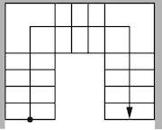

**S LAB**

Bio LAB

**LINGUAL LAB1**

**Room 13**

**Room 14**

**CS LAB1**

**Toilet**

**Room 18**

**Room 17**

**Room 16**

Room 15

**Toilet**

**Room 10**

**Room 12**

**Room 11**

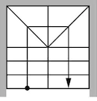

**HOD**

**CS**

**Staff Toilet**

**Male**

**Staff Toilet**

**Female**